Комунальний заклад «Навчально - виховний комплекс «Загальноосвітній навчальний заклад – дошкільний навчальний заклад» №3»
Кам’янської міської ради

Урок географії в 6 класі
Тема: «БАГАТСТВА ВОД
СВІТОВОГО ОКЕАНУ.
ОКЕАН І ЛЮДИНА»

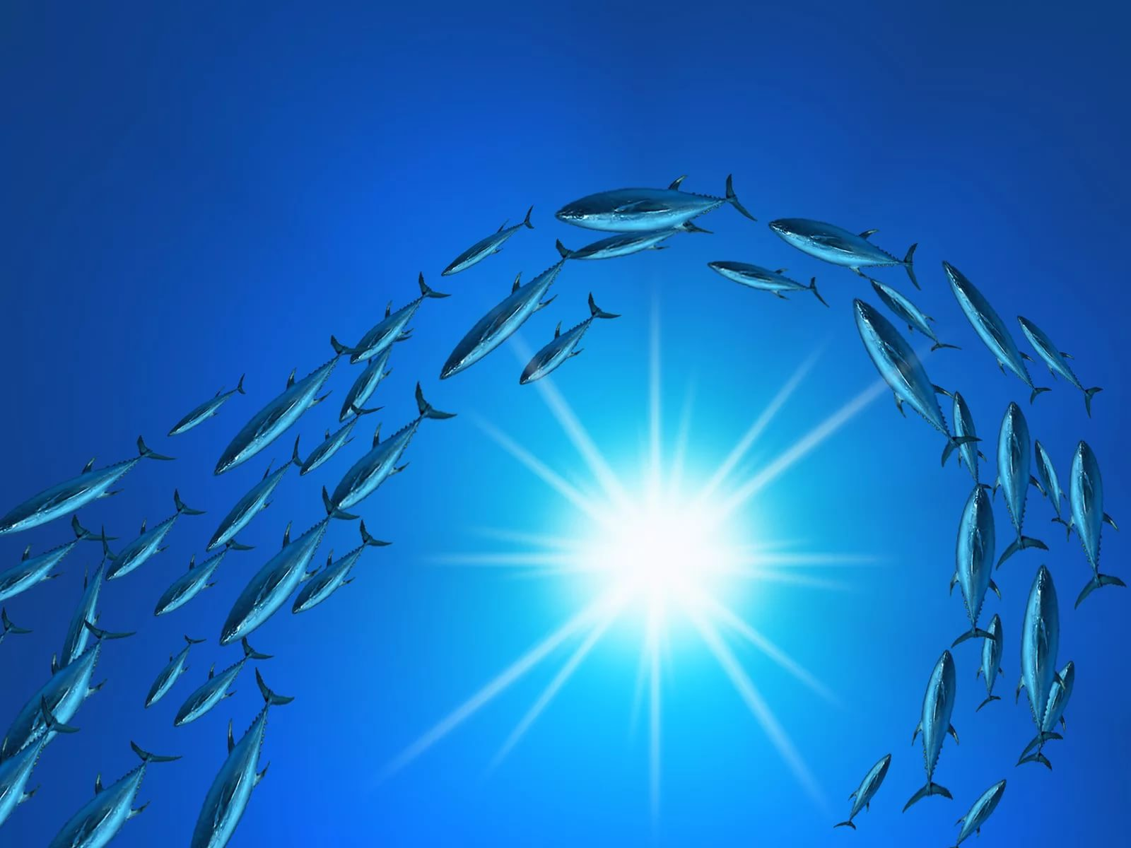
Вчитель: Ярошенко В.М.

2016 рік
Урок: «Багатство вод Світового океану. Океан і людина.»
Клас: 6
Мета уроку:
- Ознайомити учнів з факторами, які впливають на розповсюдження органічного світу в океані; сформувати поняття «планктон», «нектон»,»бентос»; створити умови для набуття учнями знань про природні ресурси Світового океану та вміння оцінювати вплив господарської діяльності на природу океанів.
- Розвивати вміння робити узагальнення і висновки; пізнавальну активність; вміння працювати з додатковими джерелами інформації; вміння працювати в групах; робити повідомлення та мультимедійні презентації; розвивати творчі здібності учнів.
- Виховувати екологічну свідомість учнів,бережливе ставлення до багатств океану і природи в цілому на сучасному етапі розвитку людства та в майбутньому; виховувати естетичне сприйняття природи; створювати умови ситуації успіху.
Тип уроку: засвоєння нових знань.
Форма проведення: урок-рольова гра.
Обладнання: підручник, фізична карта світу, атласи, виставка малюнків учнів
«Мультикольоровий океан», мультимедійні презентації учнів
«Життя в океані», «Забруднення океану»; плакат-схема «Акваріум –
Океанаріум», схема на дошці «Океан і людина», схема «Економісти
б’ють на сполох», «Книга скарг океану», повідомлення «Цікавинки
океану», два акваріуми: один-забруднений нафтою,шматочками
пластика та пінопласту, другий - з чистою прозорою водою та
живою золотою рибкою; творчі проекти «Я врятую океан!».

Гасло уроку: « Це стежина сміливих, межа суходолу, кордон материків, лоно,
що приймає річки, джерело дощів. Схованка в час небезпеки,
насолода в годину дозвілля.»

Середньовічна мудрість.

ХІД УРОКУ
І.ОРГАНІЗАЦІЙНИЙ МОМЕНТ.
ІІ.МОТИВАЦІЯ НАВЧАЛЬНОЇ ТА ПІЗНАВАЛЬНОЇ ДІЯЛЬНОСТІ УЧНІВ.
Вступне слово вчителя.
Людина пристосована до життя на суходолі, але її завжди приваблював океан. Його велич, безмежність, загадковість викликали захоплення, подив, цікавість. Світовий океан вкриває близько 70% поверхні Землі. Він підтримує існування життя на планеті. В океані утворюється більше половини кисню, який надходить в атмосферу. Океан визначає погоду та клімат. Для людини Світовий океан - це і транспортні шляхи, і джерело їжі, і комора корисних копалин.
А як людина використовує всі безцінні багатства океану? Чи ставить безконтрольне використання океанів під загрозу здоров’я всієї екосистеми? Чи побачать наші нащадки його таким, яким бачимо його ми? Відповіді на ці запитання ми отримаємо на сьогоднішньому уроці.

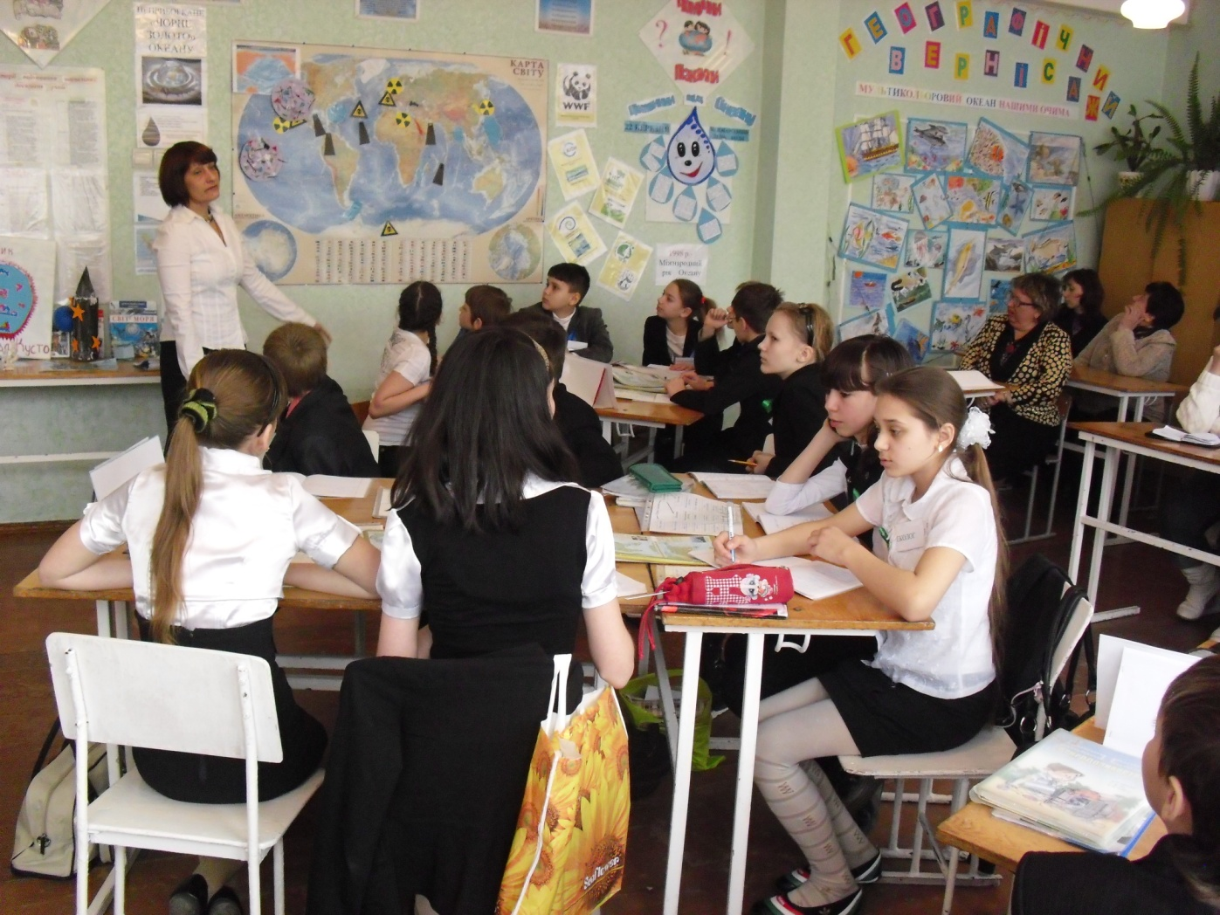

ІІІ. ВИВЧЕННЯ НОВОГУ МАТЕРІАЛУ
1.ЖИТТЯ В ОКЕАНІ.
Океан-колиска життя,
Океан підтримує життя,
Океан - життя в майбутньому.
Розповідь учителя. 3,5 млрд. років тому в водах первинного океану з’явилися маленькі клітинки живої органічної речовини. Це було справжнє чудо,тому що саме з цих клітинок виникли більш складні форми життя в океані, а згодом вони поступово вийшли на суходіл та заселили материки. В сучасному океані вирує життя! Там живе понад 160 тисяч тварин та 10 тисяч водоростей.
Незвичні для суходолу мешканці океану викликали у людей цікавість, іноді навіть, і жах. Та з часом людина не тільки познайомилась з океанічними «жителями», але почала активно використовувати їх для своїх потреб. Та запитання - «Що там у морських глибинах?», - не залишає людину у спокої і сьогодні. Чим більше ми дізнаємося про підводний світ, тим більше нових питань виникає перед нами. Сьогодні я вам пропоную спуститися на дно океану, дізнатися, що ж такого загадкового приховують його глибини. А, можливо, на деякі питання ми зможемо знайти відповідь на сьогоднішньому уроці.
Батискафа у нас, на жаль, немає, а якщо б ми надумали спуститися на дно найглибшої западини Світового океану на ліфті, нам необхідно було б безперервно рухатися 5 годин. Та це нас не зупинить! Нам на допомогу прийде наша уява. Я вас запрошую в незвичайний «Акваріум - Океанаріум». В ньому за декілька хвилин ми зануримося в загадковий підводний світ, познайомимося з мешканцями Світового океану, дізнаємось, як вони розповсюджені в товщі океану, які умови необхідні їм для життя. А допоможе нам в цьому група відомих дослідників – океанологів.
Отже вирушаємо!

Прийом «Сходинки».
Виступ океанолога-гідробіолога. Я вас пропоную спуститися в «Акваріум-океанаріум» по сходинках. Всі мешканці океану об’єднані за умовами життя в три групи - планктон, нектон і бентос. З грецької це перекладається так - «блукаючий», «плаваючий» , « глибинний».
( Група океанологів - гідробіологів презентує мультимедійний проект «Життя в океані», розповідає про розподіл основних груп живих організмів в товщі океану та умови їх існування по сходинках; учні заповнюють схему «Акваріум - океанаріум»).
Перша сходинка-планктон. Планктон - це живі організми в верхній товщі океану, які пасивно рухаються течіями. Планктон складається з різних видів бактерій (бактеріопланктон), деяких водоростей (фітопланктон), найпростіших, молюсків, ракоподібних, личинок риб та багатьох безхребетних (зоопланктон).

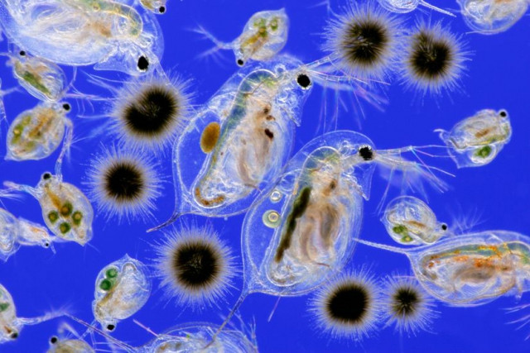

Друга сходинка - нектон. Нектон - живі організми, що активно рухаються по всій товщі води - від поверхні до океанічного дна та на значні відстані. До нектону відносяться кальмари, риби, морські змії, черепахи, пінгвіни, кити, ластоногі.

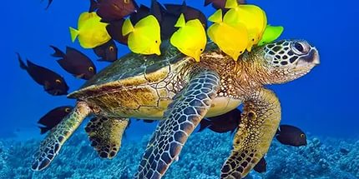
Третя сходинка-бентос. Бентос - організми, які живуть на дні океану чи на дні берегової зони. В прибережній зоні морів до складу бентосу входять сидячі організми (водорості,корали, губки), риючі (кільчасті черви, молюски), повзаючі (ракоподібні ) та вільно плаваючі біля дна (камбалоподібні, скати).

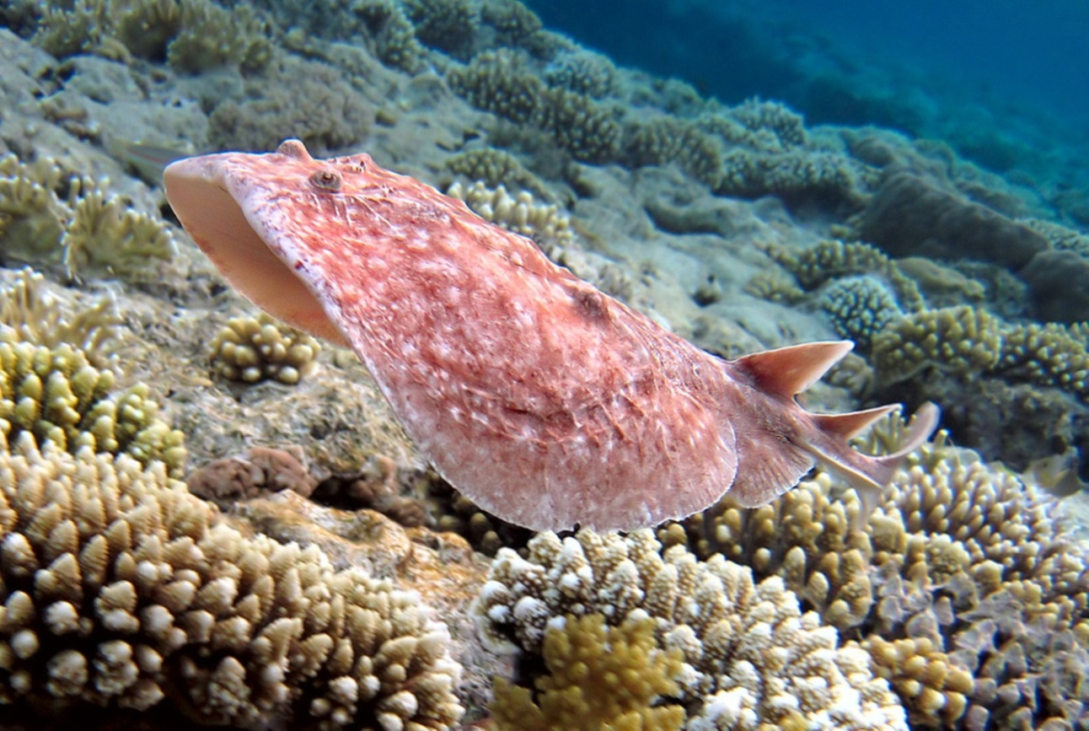
Всі представники такі різноманітні та своєрідні, що знайомство з ними нікого не залишить байдужим.

Прийом «Здивуй усіх».
(Група океанологів-гідробіологів робить короткі повідомлення про «рекордсменів» та цікаві факти життя планктону, нектону та бентосу).
2.ОКЕАН –ЛЮДИНІ.
Розповідь учителя. Багатства суходолу людина використовує тисячі років. Нераціональне використання природних багатств призвело до того, що перед нами стала проблема: чи вистачить ресурсів суходолу, щоб забезпечити людство в майбутньому продуктами харчування та джерелами сировини. Група економістів працювала над цим питанням і просить надати їм слово.
Прийом «Проблема»
Виступ групи «Економістів».
Перший економіст. Проблема «водного» голоду. Проаналізувавши темпи розвитку людства і запаси ресурсів на суходолі, ми б’ємо на сполох і попереджаємо людство: на нас чекає голод, «водний» голод! Запаси прісної води катастрофічно зменшуються, чистої прісної води на суходолі майже не залишилось. Зараз в кожній країні з розвиненою промисловістю річки настільки забруднені,що в них гинуть рослини і тварини, і тому їх воду не можна використовувати. А людині на рік необхідна 1 тонна води лише для пиття, ще 300 тонн для миття та прання та 600 тонн на промислові потреби. Де ж брати чисту воду? Невже ми помремо від спраги, маючи в річках і озерах воду , але не живу, а мертву?
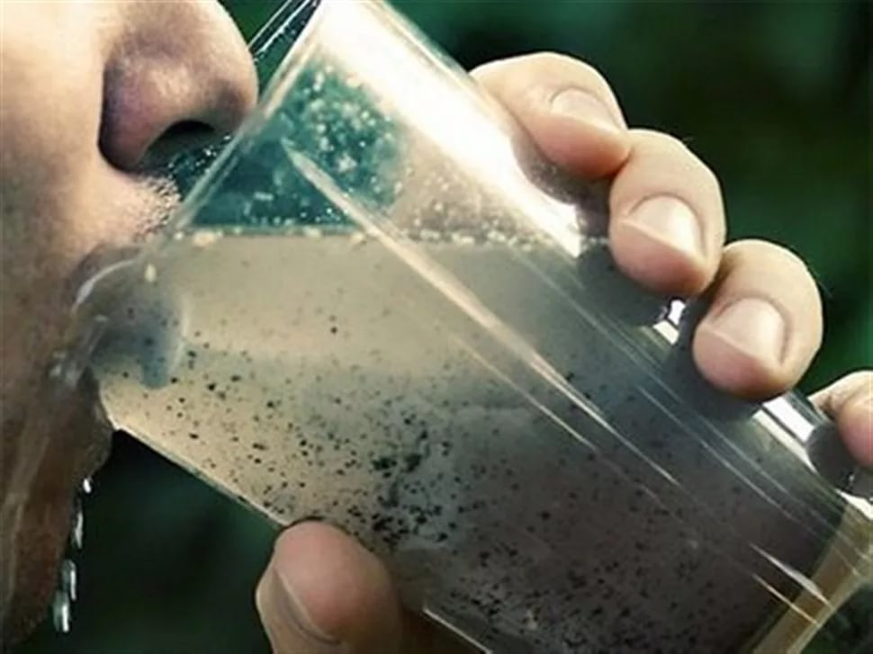

Другий економіст. Проблема «продовольчого» голоду. На нас чекає і «продовольчий» голод! Якщо чисельність населення буде зростати такими ж темпами, то продуктів харчування буде недостатньо, щоб їх прогодувати. Навіть підвищення урожайності сільськогосподарських культур і збільшення поголів’я тварин не забезпечить людство достатньою кількістю продуктів харчування. На людство чекає голодна смерть!
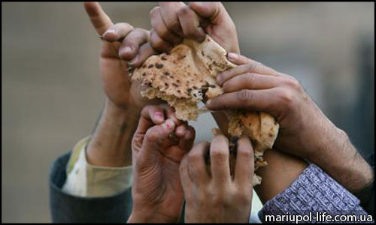
Третій економіст. Проблема «енергетичного» голоду. На нас чекає ще й «енергетичний» голод! Запаси енергоносіїв - вугілля, нафти і газу, вичерпуються. За добу на одну людину видобувається 20 тонн паливної сировини. При таких масштабах видобутку їх запаси на суходолі швидко закінчаться. Ми підрахували, що уже сьогодні запасів нафти залишилось лише на 50 років, а вугілля - на 150. Відновити їх не має ніякої можливості, а це значить, що набагато зменшиться виробництво електроенергії і людство чекає її дефіцит та «енергетичний» голод.
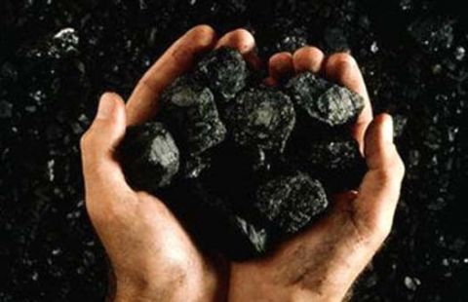

Четвертий економіст. Проблема «рудного» голоду. На людство чекає ще й «рудний» голод! Всім відомо, що основа всього машинобудування – метали, а запаси залізних, марганцевих руд та руд кольорових металів також вичерпуються. Де ж людству брати сировину для виплавки металів? Чи знову треба повертатися в кам’яний вік? Ми, економісти, занепокоєні! Що чекає людство в майбутньому? Які шляхи вирішення цих проблем?
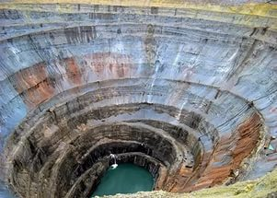

Вчитель. Дуже трагічну картину майбутнього нам представили економісти. Невже немає ніякого виходу з цієї ситуації? А у нас просять слово океанологи-гідрогеологи.
Прийом «Вирішення проблеми».
Доповіді групи океанологів.
Виступ океанолога - гідрохіміка. Шановні економісти , можемо вас запевнити,що всі проблеми , які вас так занепокоїли, можна вирішити. Для цього вам потрібно звернути свою увагу на Світовий океан. Щоб людство не загинуло від «водного» голоду, треба навчитись опріснювати солоні води океану в промислових масштабах. Опріснення морської води людиною проводиться уже досить давно. Ще грецькі мореплавці 2 тисячі років тому під час тривалих мандрівок навчилися з морської води добувати дистильовану воду шляхом перегонки. Зараз в багатьох країнах поставлені великі промислові опріснювачі води на берегах морів і океанів. Але створення та експлуатація опріснювальних установок потребує великих матеріальних затрат, і не кожна держава може впроваджувати такі проекти. Та безперечно одне - проблему питної води можливо вирішити , використовуючи ресурси Світового океану.
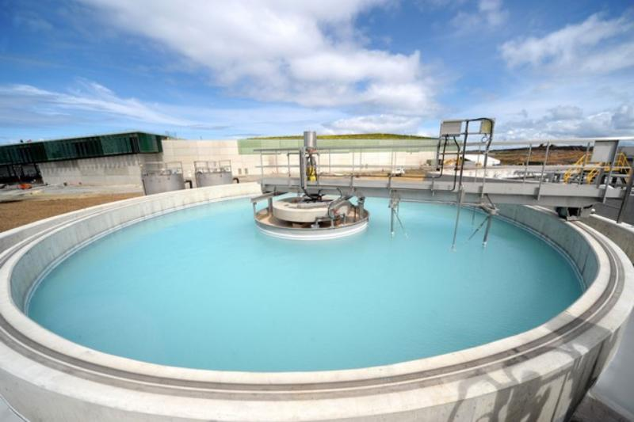

Виступ океанолога - гідрофізика. Проблему «енергетичного» голоду також допоможе вирішити Світовий океан. Саме там знаходяться дешеві, перспективні та практично невичерпні джерела енергії. За останні 100 років людство навчилось використовувати енергію припливів та відпливів. Для цього споруджуються спеціальні припливні електростанції (ПЕС). Перша ПЕС була збудована у Франції в 1967 році. Зараз такі електростанції експлуатуються в Великобританії, США, Китаї, Росії. За цими електростанціями – майбутнє енергетики країн, які розташовані на узбережжі океанів і морів.
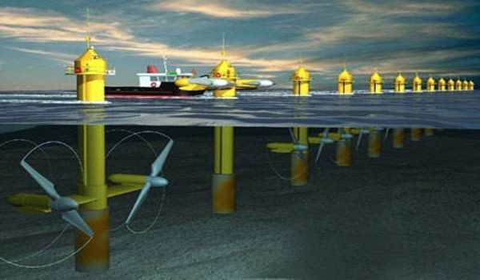
Потреби людства в енергії в значній мірі будуть задовольнятись за рахунок використання термоядерної енергії, і тут роль Світового океану буде дуже великою, оскільки в ньому зосереджена велика кількість важкої води - дейтерію. Вміст дейтерію в 1 літрі океанічної води по своїй енергії еквівалентний 120 літрам бензину, а загальної кількості дейтерію в океані вистачить людству на мільйони років. Отже, ще одна проблема може вирішитись за рахунок використання ресурсів Світового океану.
Виступ океанолога-гідрогеолога. У другій половині дев’ятнадцятого сторіччя з дна океану були підняті дивні «камінці». Коли дослідили їх хімічний склад, вчені були вражені. Жодний мінерал на суходолі не мав такого вмісту рудних елементів. Тридцять різних елементів, а найбільше заліза і марганцю. Ці незвичайні камінці назвали залізомарганцевими конкреціями. За підрахунками, світовий запас залізомарганцевих конкрецій набагато перевищує запаси всіх рудників, які нині розробляють на суходолі. Чим не вирішення проблеми «рудного» голоду? І знову на допомогу людства прийшов Світовий океан.
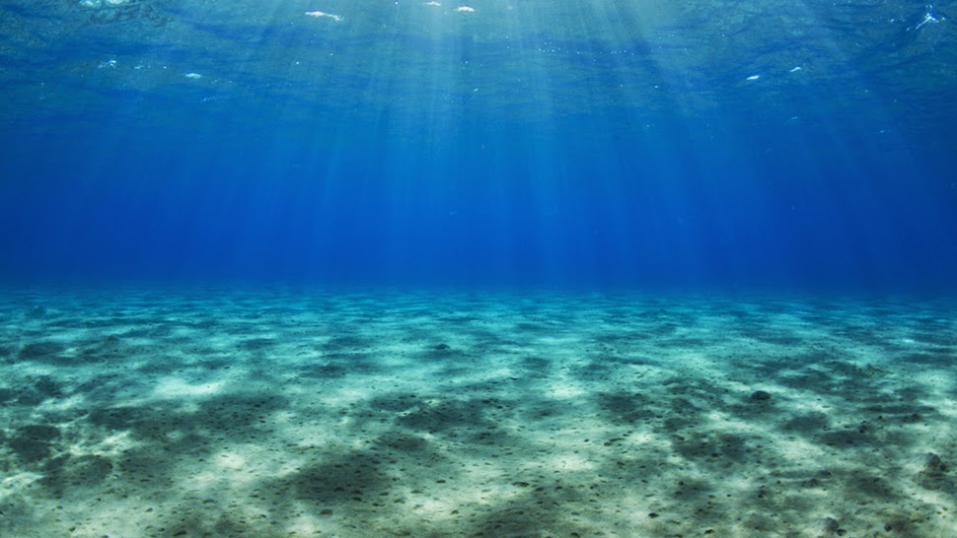

Слово вчителя. Майже всі проблеми, якими так лякали нас економісти, можуть бути вирішені людством в майбутньому за рахунок використання ресурсів Світового океану. Та океан - не тільки джерело різноманітних ресурсів. Якщо раніше він розділяв материки, то з розвитком судноплавства він став транспортним шляхом, що об’єднав континенти. А хто з вас не мріє побувати на океанічному узбережжі, поплавати в його ласкавих хвилях чи приборкати непокірні хвилі серфінгу? Мабуть кожен, також, мріє засмагнути на білому чи чорному піску численних океанічних островів, ласуючи при цьому кокосовими горіхами. Отже, океан – це ще й багаточленні транспортні шляхи і чудові місця відпочинку та туризму.
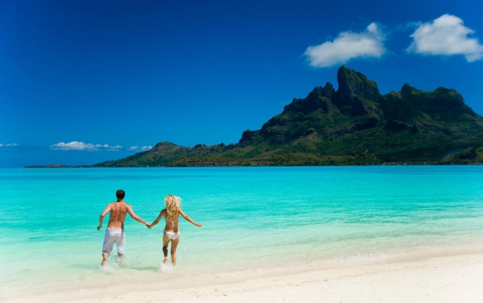

Океанологи переконали економістів в тому, що ресурсів Світового Океану вистачить для того, щоб вирішити складні проблеми, які можуть очікувати людство на суходолі. На дошці ви бачите схему «Океан і людина», у вас на столах лежать такі ж схеми, і я пропоную вам заповнити першу частину цієї схеми «Океан-людині». Ви запишете в ній основні природні багатства світового океану та значення океану для людини.
(Учні заповнюють першу частину схеми «Океан і людина» )
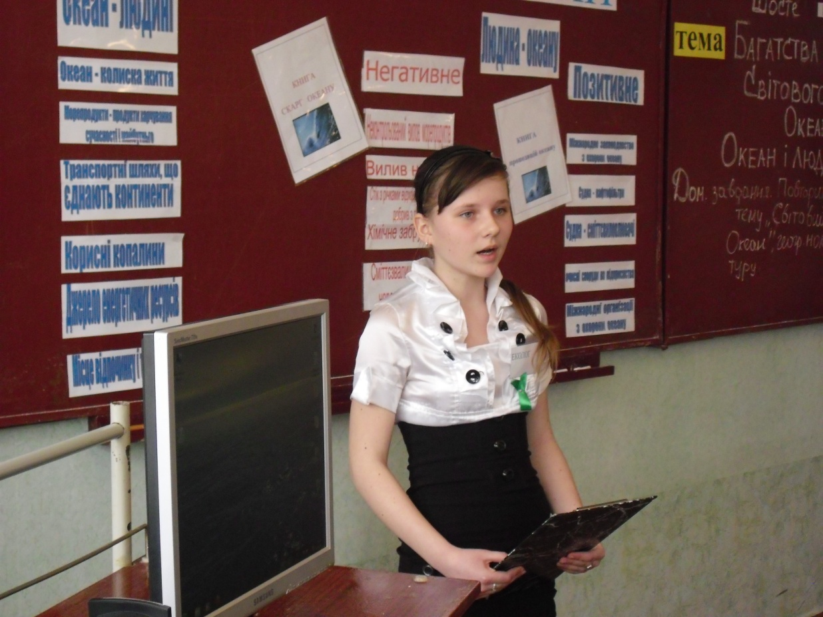

3.ЛЮДИНА-ОКЕАНУ.
3.1. НЕГАТИВНИЙ ВПЛИВ ЛЮДИНИ НА ПРИРОДУ ОКЕАНУ.
Розповідь учителя. Я хочу продовжити наш урок словами вірша,який написала учениця вашого класу.
Батько – Океан!
Океан чистий і прозорий,
Неначе крапелька води.
Течуть річки на суходолі,
І знову повертаються сюди.
Батько - океан – найкращий від усіх,
Цінує кожну крапельку і дбає він про них.
Сніжинки тануть, потопають у кругообігу століть,
Перетворившись на хмаринки і прозорий лід.
Батько - океан. Він береже краплини,
Але він любить також і тварин.
Тварини ці різноманітні, дивляться з подивом на світ,
Бо люблять Батька - океана уже багато сотень літ.
Батька - океана треба поважати,
Дари його щедрі треба цінувати,
А Матінку-Природу слід оберігати.

Ці слова найкраще свідчать про значення океану в житті людини. Океан - не тільки життя, він - майбутнє всього живого на Землі. Його щедрі дари людині важко оцінити. А як же віддячує людина океану? Чи дійсно вона цінує все те,що їй дає Батько-океан? Відносини між океаном і людиною досліджували екологи. Вони склали своєрідну «Книгу скарг Океану», тому зараз надамо слово групі екологів.

Прийом «Книга скарг Океану».
(Виступає група океанологів - екологів з мультимедійною презентацією «Забруднення Світового океану». На дошці вивішується «Книга скарг океану», в якій будуть записуватись основні пункти негативного впливу людини на океан.)
Виступ першого еколога. Неконтрольований вилов морепродуктів.
Перша і дуже важлива скарга Океану - неконтрольований вилов морепродуктів.
Основне багатство Світового океану - це біологічні ресурси (риба, зоо- та фітопланктон). Об’єм біомаси океану оцінюється в 35 мільярдів тонн, що майже в десять разів більше, ніж проживає людей на Землі на сьогодні.
Але вчені підрахували, що при цьому щорічний вилов риби не повинен перевищувати 150-180 мільйонів тонн у рік. Переходити цю межу дуже небезпечно, бо рибні ресурси можуть швидко вичерпатися.
Простори Світового океану не мають державної належності, і розкрадання його біологічних скарбів мало кого турбує. Уже багато видів риб, китів, ластоногих майже зникли з океанських вод і невідомо, чи відновиться їх чисельність. Доки людство буде ставитись до біологічних ресурсів, як до мисливських угідь, доти буде існувати проблема катастрофічного зменшення біологічних ресурсів Світового океану. Рішенні проблеми – планомірне морське господарство. Приклади розведення риби, водоростей, молюсків, безхребетних на морських фермах є, але морське фермерство розвивається дуже повільними темпами.

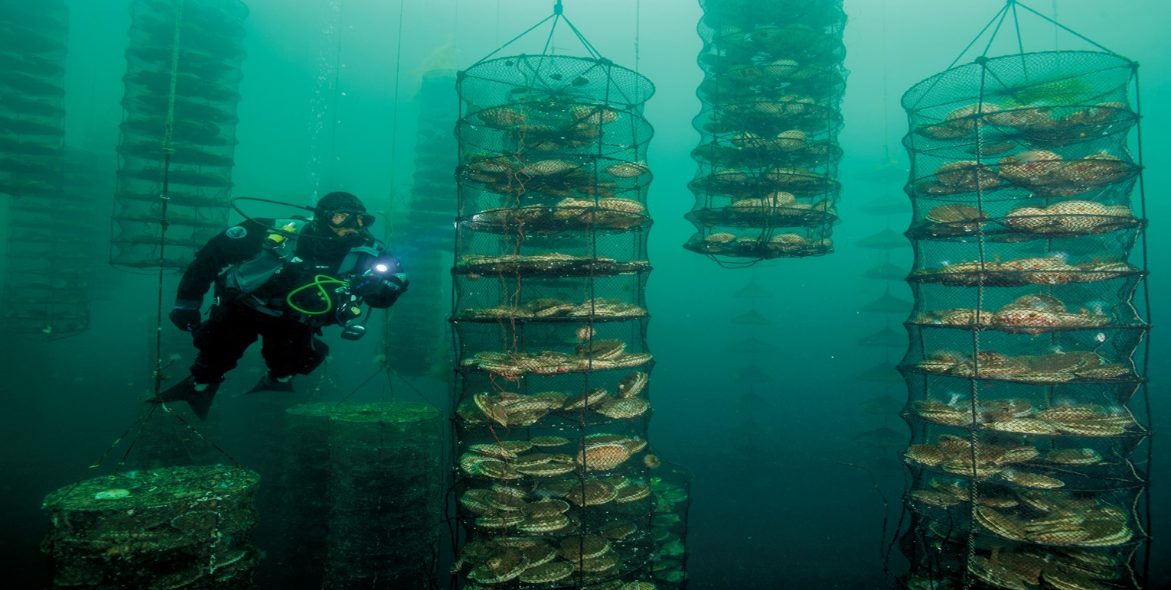

Виступ другого еколога. Забруднення океану нафтою.
Друга скарга океану - забруднення його вод нафтою. В місцях видобутку та внаслідок аварій під час транспортування часто трапляються виливи нафти. Щорічно в Світовий океан потрапляє 5-10 мільйон тонн нафти. Нафта розливається тоненькою плівкою по поверхні води та не пропускає ні повітря, ні тепла,ні вологи. Це призводить до загибелі фітопланктону. Шматочки нафтопродуктів є місцем прикріплення зоопланктону, яким живляться риби та кити, і вони разом з їжею з’їдають і нафту. Риби часто від цього гинуть, а морські тварини страждають на інфекційні захворювання шкіри, деформації скелету,злоякісні пухлини.
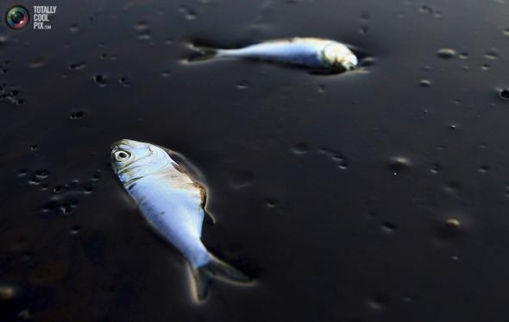
Птахи,що потрапили в нафтову пляму, приречені на загибель. Жирова змазка покриву пір’я розчиняється, воно після цього швидко намокає, птахи не можуть легко триматись на поверхні води, втрачають здібність літати.
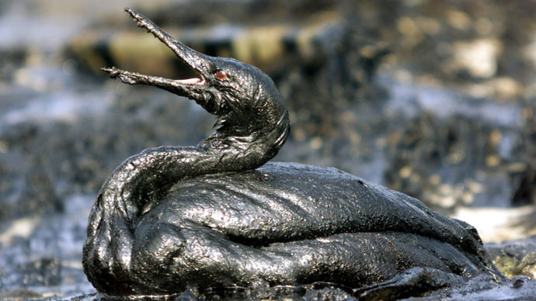

Нафта,що потрапила на поверхню океану, нищить усіх його мешканців.
Це трагедія для всього живого в океані! Достатньо всього лише 25 мільйонів тонн нафти,щоб покрити плівкою товщиною в 1 мікрометр весь Світовий океан, і тоді він стане «Мертвим океаном»!
Океан довгий час сам справлявся з шкідливими викидами нафти. Частина її, особливо у відкритому океані розбивалась хвилями та вітром на дрібненькі краплинки, а потім розкладалась у воді сама. Але нафта, що виливається біля берегів, не може самостійно розкладатися, тому великі нафтові плями біля берегів загороджують спеціальними хімічними речовинами – диспергаторами, які перетворюють нафтову плівку на дрібні крапельки, що потім поступово зникають з поверхні океану. Океан здатний до самоочищення, але зараз процеси забруднення швидко стали переважати над процесами самоочищення. Океан не витримує цієї боротьби з брудом. Він подає сигнал біди - SOS! Так давайте ж рятувати океан!
Розповідь вчителя.
Давайте розглянемо карту в атласі «Забруднення Світового океану». Які райони океану найбільш забруднені? Чому, на вашу думку, високий ступінь забруднення саме в цих районах океану?
(Учні називають найбільш забруднені ділянки океану, пояснюють ,що найбільше забруднення нафтою спостерігається в місцях видобутку, в портових містах та на головних шляхах перевезень нафти танкерами).
(Учитель на настінній карті умовними значками показує район Світового океану, найбільш забруднені нафтою).
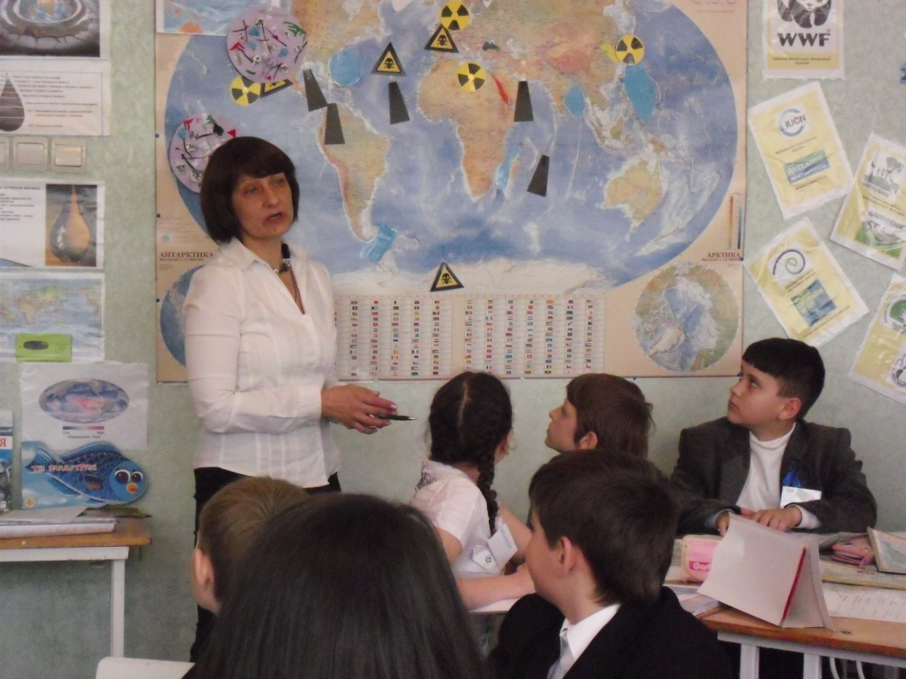
Виступ третього еколога. Хімічне забруднення океану.
Третій запис в «Книгу скарг океану» - хімічне забруднення океану. Хімічні речовини потрапляють в океан різними шляхами. Більшість з них приноситься з суходолу річками. Добрива, пестициди, що використовуються в сільському господарстві, потрапляють в річки з площинним змивом. Щорічно в океан змивається 800 тисяч тонн ядохімікатів та 190 мільйонів тонн хімічних добрив. Найбільша їх концентрація в морях біля берегів Євразії. Вони розносяться течіями океану до берегів інших материків. Відомий факт, що речовина ДДТ (дуст) була знайдена в печінці тюленів та пінгвінів в Антарктиді, хоча там цей препарат не використовувався.
Забруднюється річки і шкідливими викидами промислових підприємств. Води річок, які містять ртуть, свинець і мідь, згубно впливають на водорості, отруюють рибу. А люди, які ними харчуються, хворіють і помирають.
В Японії в місті Мінамате з хімічного заводу виливались води насичені ртуттю. Люди, які вживали отруєну рибу, починали тяжко хворіти. У них наступав параліч кінцівок, сліпота, розумова відсталість, деякі з них помирали. Як встановили вчені, причина цієї хвороби - ртуть, яка містилась в рибах. З восьмидесятих років XX сторіччя з’явилась нова хвороба - «хвороба Мінамате», якою називають тепер отруєння людей промисловими відходами, а саме місто Мінамате - «промисловою Хіросімою».
В 1945 в Північному морі фашисти затопили 32 кораблі з отруйними речовинами. В 70-х роках США в північній частині Атлантичного океану затопили контейнери з нервово-паралітичним газом. Що станеться з цими речовинами, коли захисні оболонки зруйнуються , невідомо нікому? Якщо вибухне ця «міна сповільненої дії» це буде катастрофа не тільки для океану, а й для всього живого на Землі.
(Учитель на настінній карті позначає умовними значками хімічного забруднення найбільш забруднені райони Світового океану).
Виступ четвертого еколога. Океан - смітник твердих побутових відходів.
Відомий мандрівник Тур Хейердал, який плавав на плоту «Кон –Тікі» в 1954 році, в своїх спогадах писав : «Атлантичний океан чистий, прозорий, його безмежні простори виблискують ніби коштовний діамант!» Через 15 років він знову повторив свою подорож і був вражений станом океану. «Прокинувшись вранці, ми побачили океан таким забрудненим, що нікуди було занурити зубну щітку. З блакитного, океан став сіро-зеленим, мутним, скрізь плавали шматки мазуту. В цій жахливій каші плавали пластмасові пляшки, металеві банки, шматки фольги, поліетиленові кульки. Було враження, що ми пливемо поверх великого смітника. Ми впевнились, що людина вже отруїла джерело життя, могутній фільтр земної кулі - Світовий океан». Тому четверта скарга Світового океану - забруднення твердими побутовими відходами.
Тверді відходи накопичуються біля берегів в місцях зон відпочинку. В центральних районах океану його постачальником є судна.Побутове сміття є загрозою для всього живого в океані. До 2 мільйонів птахів, 100 тисяч морських тварин в тому числі 30 тисяч тюленів щорічно гинуть, проковтнувши пластмасові вироби чи заплутавшись в обірваних сітях та тросах. Неперетравлені шматочки пластика знаходять в шлунках риб, черепах.
Тверді відходи - також серйозна загроза судноплавству. Вони заплутують гвинти суден, забивають двигуни й можуть бути причиною корабельних аварій.
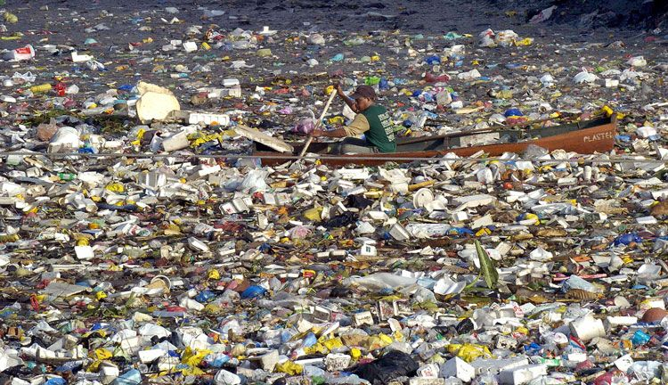
Світовий океан перетворився на великий сміттєвий бак!
Розповідь вчителя. Можливо, океан ще й не бак для сміття, але великі смітники в ньому вже є. Тверді побутові відходи майже не руйнуються, тому вони плавають по поверхні океану десятки років. Там, де океанічні течії утворюють кола, утворилися цілі «сміттєві континенти», які видно навіть з Космосу. В Тихому океані їх два. Майже в центрі океану - Західний Смітник, а біля берегів Північної Америки - Східний Смітник.
(Учитель на настінній карті умовними значками позначає райони найбільшого скупчення побутових відходів).
Виступ п’ятого еколога. Радіаційне забруднення океану.
П’ятою скаргою океану є його радіаційне забруднення, яка представляє велику небезпеку. З моменту вибуху атомної бомби в Японії в 1945 році,коли людство зрозуміло, яка жахлива нова зброя з’явилась на світі. В Світовому океані було проведено ще 450 ядерних вибухи. Навіть після підписання в 1963 році міжнародного договору про заборону випробувань ядерної зброї деякі країни продовжували ці випробування, особливо в Тихому океані. На Маршаллових островах, де проводила свої випробування Франція, померло 20% населення, інші захворіли на променеву хворобу. Люди,які залишилися здоровими, були вимушені покинути ці чудові мальовничі місця,щоб зберегти своє життя.
Велику масу радіоактивних відходів дають атомні електростанції. Відпрацьовані радіоактивні речовини необхідно захоронити. На суходолі, населеному людьми це вже робити небезпечно. Деякі країни почали скидати ці відходи в океан. Велика кількість відходів знаходиться в Північному та Середземному морях, що підвищило радіоактивність вод в 70 разів. В Тихому океані було затоплено 47 тисяч контейнерів з радіоактивними відходами, і рівень радіації води підвищився в 3 рази.
Справжньою трагедією для всього людства стала аварія на атомній станції Фукусіма-1 після землетрусу в Японії, який стався 11 березня 2011 року. Біля берегів Японії рівень радіації перевищував норму в декілька тисяч разів, а радіоактивні води, що виливались в океан, рознеслися течіями по всьому Світовому океану. Чорнобиль був попередженням людству, а Фукусіма - трагічним нагадуванням, що «мирний» атом має інше лице – лице смерті!
(Учитель на настінній карті умовними значками радіаційного забруднення позначає райони найбільшого забруднення).
Розповідь вчителя. Подивіться, будь-ласка, на виставку малюнків «Мультикольоровий океан» і порівняйте її з картою, на якій показані райони забруднення Світового океану. Яскраві райдужні кольори ваших малюнків згасли в жахливих фарбах різноманітних забруднювачів океану. Навіть страшно уявити, що знайому вам з дитинства казку «Про рибалку та золоту рибку» ви своїм дітям та внукам будете розказувати інакше.
- «Закинув дід в море сітку перший раз, і витягнув її з металевими банками та шматками фольги. Закинув другий раз, і витягнув сітку з пластмасовими пляшками та поліетиленовими кульками. Закинув третій раз, і витягнув він рибку. Та не стала рибка просити діда випустити її в море, а молила вона людським голосом : «Тільки не відпускай мене, діду, в море. Краще кинь мене в акваріум з чистою водою, і я виконаю будь-які твої бажання, бо не хочу бути рибкою нафтовою, а хочу залишитися рибкою золотою.»
…Сумна казка! Але, на жаль, і дійсність не радісна!
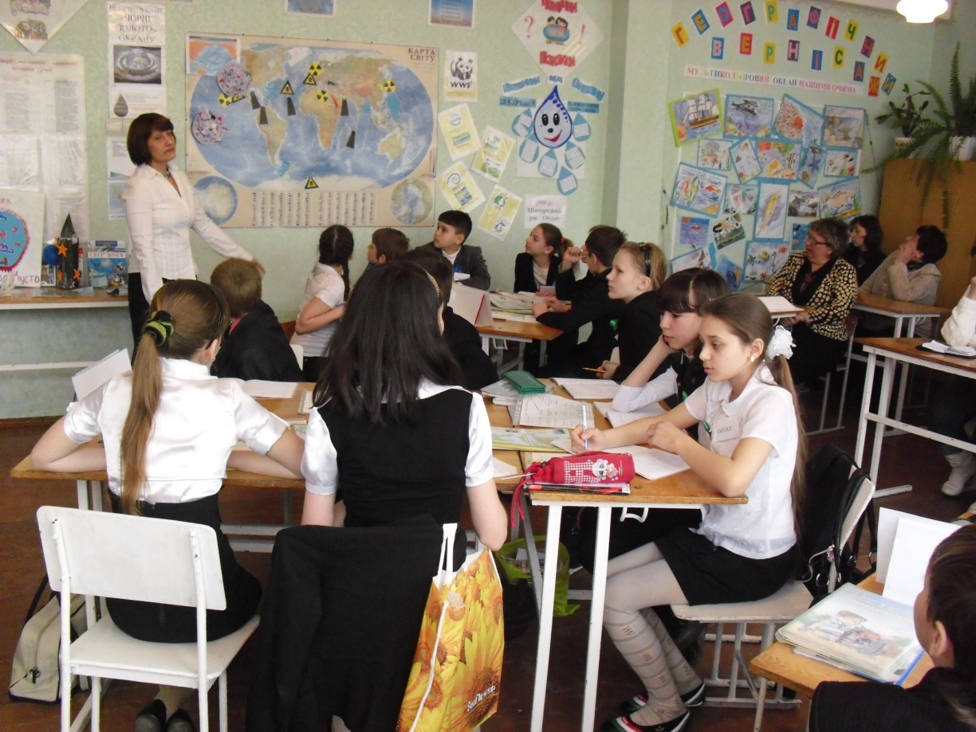
Давайте з вами знову звернемося до схеми «Океан і людина» та заповнимо другу частину схеми «Людина – океану» і, скориставшись «Книгою скарг океану», яку склали наші океанологи-екологи, запишемо негативний вплив людини на океан.
(Учні заповнюють схему).
3.2. ЛЮДИНА-ОКЕАНУ.
ПОЗИТИВНИЙ ВПЛИВ ЛЮДИНИ НА ПРИРОДУ ОКЕАНУ.
Розповідь вчителя. Визначивши ставлення людини до океану, ми можемо зробити висновок, що людство ставиться до океану не як дбайливий господар, а як споживач, який думає лише про те, як використати всі його багатства саме зараз, зовсім не думаючи, що ж залишиться після них нащадкам. Невже ваші діти і онуки побачать океан спустошений,забрудненим і мертвим? Чи усвідомлює людина, що негативне, споживацьке ставлення до океану колись приведе до загибелі не тільки океану, а й всього живого на Землі? Чи робить вона щось для того, щоб врятувати океан?
Прийом «Книга пропозицій Океану».
Я вам пропоную скласти своєрідну «Книгу пропозицій Океану», в яку ми запишемо, що позитивного робить людина для океану, які заходи вона приймає для того, щоб зберегти його чистим, прозорим, наповнений життям. Для цього ми будемо працювати з підручником. Прочитайте пункт «Проблеми Світового океану» та вкажіть, що позитивного уже зробила людина для того , щоб врятувати океан?
(Учні опрацьовують текст підручника і називають приклади позитивного впливу людини на океан. Вчитель доповнює схему «Людина-океану» - «Позитивне» на дошці, учні закінчують схему в зошиті).
Розповідь вчителя. Одна з пропозицій з питань збереження океану була пропозиція міжнародного співробітництва. Океан належить всьому людству і в той же час не належить жодній країні. Деякі морські країни володіють лише невеликою прибережною частиною, так званою економічною зоною, і саме цим можна пояснити нераціональне і часто хижацьке використання природних ресурсів океану. Вирішити проблеми океану можна тільки в тісній співдружності. Створення міжнародних організацій з охорони природи океану, міжнародного законодавства, згідно якого країни будуть нести колективну відповідальність за стан океану - ось шлях до вирішення багатьох проблем. Океанолог-юрист досліджував це питання і готовий нам доповідати.
Доповідь океанолога-юриста. Міжнародне співробітництво в питанні «Охорона океану».
Океан серйозно хворіє. Відновлювати його здоров’я повинні всі держави разом. Неможливо врятувати океан окремо взятій державі. Тільки тісна співпраця між державами може дати позитивні наслідки в вирішенні цього питання. В 70-х роках ХХ століття в цьому напрямку був зроблений перший крок. На конференції в Лондоні між найбільш розвиненими державами світу був укладений договорі «Про міжнародну співпрацю в боротьбі з забрудненням морів».
В 1982 році Генеральна Асамблея ООН прийняла Конвенцію по морському праву. Під нею поставили підпис 119 держав. Вперше була створена «Єдина хартія морів», яка регулювала діяльність держав в водах Світового океану: режим торгового та військового мореплавства, видобуток корисних копалин, вилов риби.
В 1991 році на конференції ООН в Бразилії, в якій брали участь 178 держав і понад 30 різних організацій, була створена Програма сталого розвитку людства «Порядок денний на ХХІ століття». Сталий розвиток - це розвиток суспільства, за якого вплив людини на навколишнє середовище зводиться до мінімуму. Одним із питань цієї Програми було питання про освоєння Світового океану та вивчення впливу людини на природу Світового океану. Саме завдяки цій Програмі на багато років було заборонено полювати на китів та був обмежений об’єм і терміни вилову деяких промислових риб.
Щоб знову привернути увагу людства до проблем океану, 1998 рік був проголошений ООН Міжнародним роком Океану.
Слово вчителя. Заслухавши доповідь океанолога - юриста та заповнивши схему, можемо зробити висновок, що «Книга пропозицій океану» не залишилась пустою і
записи, які ми залишили в ній, вселяють надію, що океан для нас на довгий час
залишиться чистим.

4.ВРЯТУЄМО ОКЕАН.
Розповідь вчителя. Ви - наше майбутнє. Сьогодні на уроці ви дізналися багато нового, знайшли відповіді на деякі свої питання і були не просто слухачами, а й активними учасниками в вирішенні багатьох проблем. Я думаю, що саме ви зможете зараз правильно поставити розділові знаки в кінці вислову - «Врятуємо океан». Подивіться на ці дві моделі океану майбутнього.
(Вчитель демонструє два акваріуми. Один - забруднений нафтою, шматочками пластику, пінопласту. Другий - з чистою прозорою водою та живою золотою рибкою).
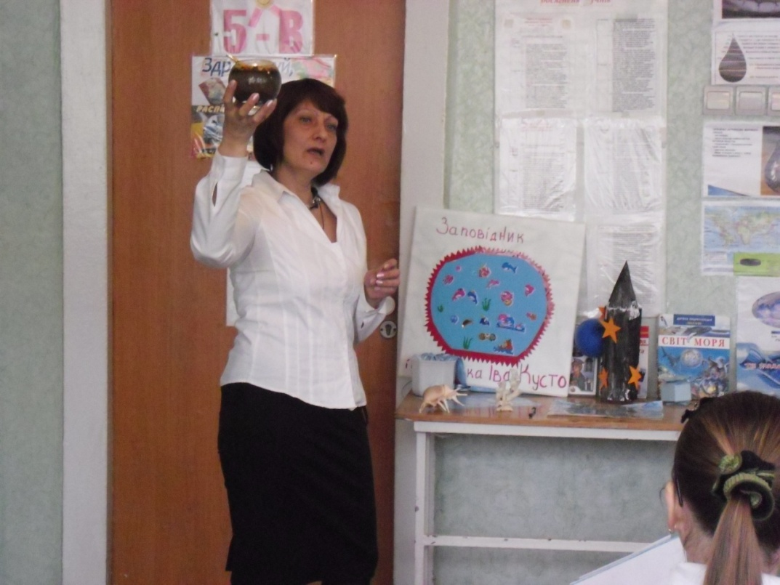
Саме від вас залежить, яким буде майбутнє Світового океану.Чи він буде чистим і прозорим, чи стане мертвим. Яким буде знак в кінці вислову «Врятуємо океан». Знак питання чи знак оклику? Вирішувати саме вам!
Вам було запропоновано попереднє завдання - створити проекти «Я врятую океан»! Давайте подивимося на ваші творчі роботи і заслухаємо їх захист.
Прийом «Я врятую океан!»
(Учні представляють творчі проекти та захищають їх).
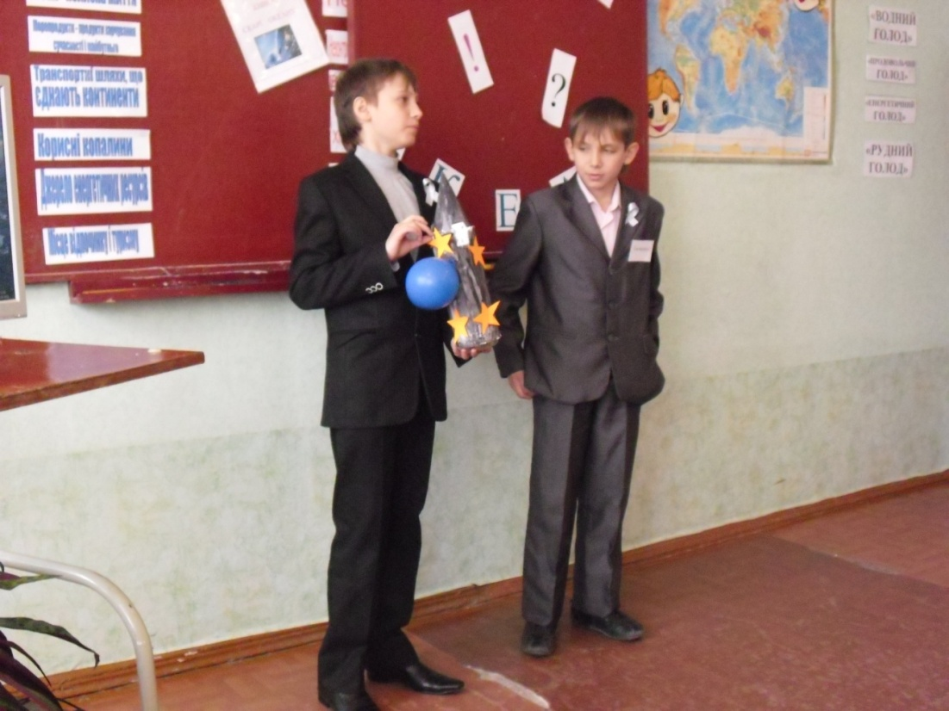

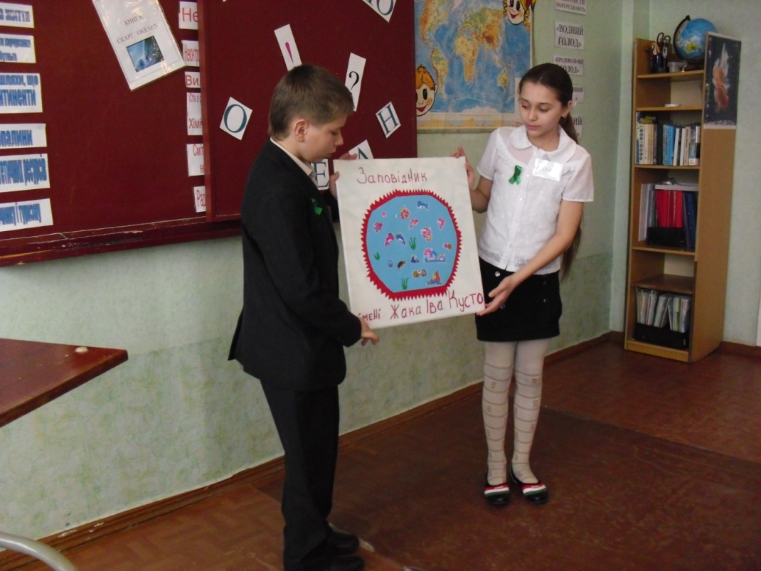

Розповідь вчителя. Ми побачили зараз чудові, оптимістичні проекти «Бабл Оушен» та «Океанічний заповідник імені Жака - Іва Кусто». Один із них, мабуть, на мою думку, фантастичний. Учні пропонують за допомогою ракети виводити на навколоземну орбіту «Бабл Оушен» - Океанічні кулі, в яких буде знаходитися сміття, зібране суднами - сміттєвиловлювачами в океані, і спеціальні речовини, що будуть розчиняти це сміття за межами планети. Другий проект заповідник Жака - Іва Кусто» - це проект недалекого майбутнього. Учні пропонують створити в океані великий міжнародний заповідник, де будуть охоронятися рідкісні та зникаючі види тварин та рослин Світового океану. Радує те, що і вам особисто не байдужа доля океану. Так який же знак ми поставимо в кінці вислову «Врятуємо океан»? Всі згодилися з тим, що там повинен стояти великий знак оклику. Тому що лише тоді ми зможемо продовжити цей вислів : «ВРЯТУЄМО ОКЕАН - ВРЯТУЄМО ПЛАНЕТУ! ВРЯТУЄМО ОКЕАН - ВРЯТУЄМО ЖИТТЯ!»
IV. ЗАКРІПЛЕННЯ ВИВЧЕНОГО МАТЕРІАЛУ.
- На які групи поділяються живі організми в океані за пристосуванням до умов існування?
- Якими природними багатствами володіє океан?
- Назвіть основні види господарської діяльності людини в океані?
- Які види забруднення Світового океану ви знаєте?Які з них, на вашу думку, найбільш небезпечні для живих організмів океану?
- Які заходи з охорони природи проводяться в океані?
- Чи вірне твердження, що океан - це скарб?
V. ПІДСУМОК УРОКУ.
Заключне слово вчителя. Мені хочеться закінчити сьогоднішній урок віршем.
Спросил на днях Малыш-сосед
У струйки, льющейсяиз крана:
- Откуда ты?
Вода в ответ: «Издалека, изокеана!»
Потом Малыш гулял в лесу.
Росою искрилась поляна.
-Откуда ты?- спросил росу.
Поверь - и я изокеана!
-Ты, газировка, что шипиш?
А из бурлящего стакана
Донесся шепот:
- Знай, малыш,
И я пришла из океана!
На поле лег туман седой.
Малыш спросил и у тумана:
- Откуда ты?
Ты кто такой?
- И я, дружок, изокеана!
Удивительно, не так ли?
В супе, в чае, в каждой капле,
В звонкой льдинке, и в росинке -
Нам откликнется всегда
Океанская вода!
Хочу, щоб ви завжди пам’ятали, що кожна малесенька крапелька води, де б ви з нею не зустрічались - це не тільки донечка великого Батька-океана, але й ваша маленька часточка. Тому кожному з вас треба дбати про неї. Як нагадування про це, я хочу подарувати вам на пам’ять маленькі подружки - краплинки, на яких написані слова-нагадування всьому людству і кожному з вас.
- Я-життя!
- Я даю життя!
- Дбайте про мене!
- Бережіть мене!
Я дякую всім вам за плідну роботу на уроці та результативну співпрацю і хочу дізнатися, чи сподобався вам урок, чи стане він для вас одним із звичайних уроків, чи, можливо,запам’ятається вам надовго.
Прийом «Мені запам’яталось».
Учні називають факти, пов’язані з темою уроку, які їх найбільше вразили.
Виставлення оцінок.
VI. Домашнє завдання.
Повторити тему «Світовий океан», географічну номенклатуру з теми.

